教材名：みんなの日本語  指導課：38課 |  |  | 教師名： | 実施日：  〇年〇月〇日 | 45分×１  9：00～９：45
学習項目  L３８  ◆新出語彙導入 |  |  |  | 目標
経過 | 教材 | 活動 |  |  |  | メモ
 | PC・FC気持ちがいい  （気持ちが悪い）  FC 健康  FC 習慣  PC・FC参加します  代入ドリル  PC けが人  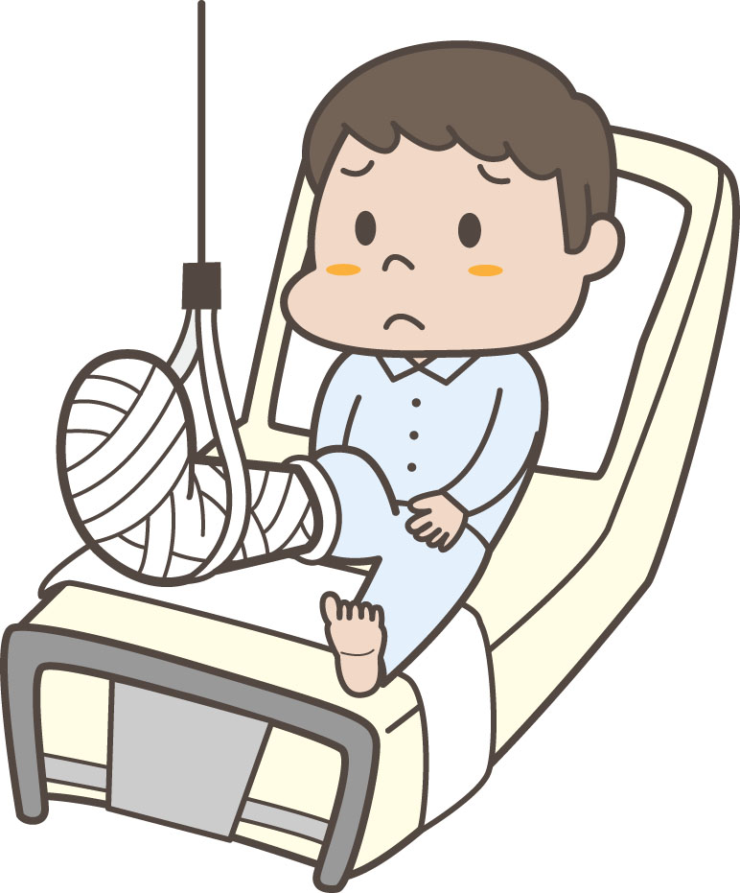  PC・FC入院します  PC・FC退院します  PC・FC入れます  （電源）  PC・FC切ります  （電源）  代入ドリル  PC・FC掛けます  PC・FC整理します  代入ドリル  FC（うそを）つきます  PC・FC赤ちゃん  PC・FC育てます  代入ドリル  PC・FC押します  （はんこ）  PC・FC運びます  代入ドリル | ①参加します ②育てます ③運びます ④入院します  ⑤退院します ⑥入れます（電源を）⑦切ります（電源を）  ⑧掛けます（鍵を）⑨つきます（うそを）⑩整理します  ⑪押します（はんこを）  ⑫気持ちがいい ⑬気持ちが悪い ⑭健康 ⑮習慣 ⑯電源  ⑰はんこ ⑱赤ちゃん  【トピック：入院する】  T：みなさんは何かスポーツ（運動）をしますか。  何かスポーツ（運動）をしていましたか。  S：自由回答  T：スポーツをすると、どうですか。楽しいですか。  S：  T：そうですね。楽しいです。そして、【⑫気持ちがいい】ですね。  見てください。気持ちがいいです。山を歩きます。気持ちがいいですね。ではこちらを見てください。これは何ですか。  S：…  T：ゴキブリ、蛇…【⑬気持ちが悪い】ですね。  気持ちいいです、悪いです。  S：MM  T：そして、スポーツ（運動）は気持ちがいいだけじゃありません。  毎日スポーツします。体、元気です。【⑭健康】になります。  健康は、病気じゃありません、体が元気です。  S：MM  T：S1さんは1週間に何回ぐらい〇〇（運動）をしますか。  S：毎日（3～４回）します。  T：そうですか。素晴らしいですね。S1さんは〇〇をします。  1週間（毎日）に〇回します。S1さんは、スポーツが【⑮習慣】です。  習慣は毎日、いつも必ずすることです。  れいです。朝6時に起きます。毎日です。これは習慣です。  夜12時に寝ます。習慣です。  S：MM  T：みなさんは、今まで何か学校の運動会に【①参加した】ことがありますか。見てください。参加します。  こちらは運動会に参加します。こちらは何に参加しますか。  S：パーティーに参加します。  T：そうですね。参加します、はみんなといっしょに何かをします。  意味です。  ＿＿＿に参加します que【運動会・パーティー・課外授業】  S：  T：はい、良いです。  T：スポーツは気持ちが良いです。でも、気をつけないと怪我をします。  見てください。この怪我はどうですか。  ※包帯巻きの男性  この怪我はすぐ治りますか。  S：いいえ。  T：そうですね。大変な怪我ですから、【④入院します】。  見てください。入院します。入院しますは、病気や怪我を治します。  病院に入りますね。  S：MM  T：では、入院しますの反対は何ですか。  S：…【⑤退院します】  T：はい、【⑤退院します】ね。退院しますは病気や怪我が治って、  病院を出ます。  S：MM  T：みなさんは今まで入院したことがありますか。  S：はい。いいえ。  T：S1さんはどうして入院しましたか。  S：自由回答  ※怪我の原因や入院中の大変だったことなどを深掘りする。  ※いなければそのまま進行  T：（そうですか。S1さん大変でしたね。）  みなさんが怪我をします。ですから入院しなければなりません。  入院は1か月です。1か月は長いですね。暇です。何をしますか。  S：自由回答  T：みてください。病院の部屋です。テレビがありますから、見ます。  テレビをみるとき、最初に何をしなければなりませんか。  S：…  T：【⑯電源】を【⑥入れます】ね。見てください。電源（power）です。  電源を入れます。では、テレビをもう見ません。どうしますか。  S：…  T：【⑯電源】を【⑥切ります】ね。電源は入れます（ON）、切ります（OFF）  切りますは、はさみで切りますの意味と電源を消しますの意味があります。  ＿＿＿を入れる・切る que【電源・エアコン・スイッチ】  S：  T：そして、テレビを見てから、トイレに行きます。  トイレの中に入ったら、まずこれをしますね。何ですか。  S：鍵を【⑧掛けます】  T：はい、鍵を【⑧掛けます】ね。前に鍵が掛かりますは習いました。  掛かりますは自動詞でしたね。掛けますは何ですか。  S：他動詞です。  T：そうですね。他動詞です。言ってください。鍵を掛けます  S：MM  T：はい、良いです。入院しているとき、暇ですからベッドの周りを  【⑩整理します】  見てください。これは何を整理しますか。  S：本棚です  T：はい。本棚を整理します。整理しますは、片づけたり、要らないものを捨てたりすることです。  ＿＿＿を整理します que 【机の上・服・靴】  S：  T：それから、入院しているとき国のお母さんがみなさんに電話しました。お母さんはとても心配します。そしてみなさんに聞きます。  「大丈夫？」  みなさんはお母さんに何と言いますか。  S：  T：私は大丈夫言います。本当は足がとても痛いです。動きません。  でもお母さんに言います、大丈夫です。  私はお母さんに嘘を【⑨つきました】。嘘は言います、じゃありません。つきます、と言います。これは良い嘘ですね。  S：MM  ※嘘をつきます。動詞のグループ、フォーム確認。て形～  T：そして、病院は赤ちゃんもいますね。見てください。  【⑱赤ちゃん】です。赤ちゃんが生まれると、お母さんは赤ちゃん  をどうしますか。  S：…  T：【②育てます】ね。見てください。育てます。これは何を育てますか。  S：花です。  T：そうですね。花も育てますね。  ※動詞のグループ、フォーム確認。て形～  ＿＿＿を育てます que【花・子ども・野菜】  S：  T：そして。入院して足も良くなりました。ですから、退院します。  退院するとき、病院の受付でお金を払います。  それから、見てください。書類に何をしますか。  S：…  T：書類に【⑰はんこ】を【⑪押します】。はんこです。  S：MM  T：押しますはドアを押します、それからはんこを押しますも言います。  それから病院を出るとき、自分の荷物をどうしますか。  S：  T：自分の荷物を【③運びます】ね。見てください。運びます。  これは何をしていますか  S：引っ越しです。  T：そうですね。引っ越しですから、荷物を運びますね。  ※動詞のグループ、フォーム確認。て形～  ＿＿＿を運びます。 Que【荷物・けがした人・電車はたくさんの人】  S：  T：はい、良いです。  では、今日習った新しい言葉を全部言ってください。  S：MM ALL |  |  |  | 語彙拡大  病室  板書  ON OFF

